- Cho hình và chương trình prolog như bên dưới
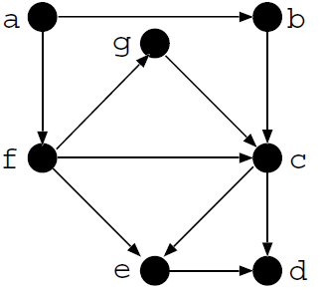 | edge(a,b).  edge(a,f).  edge(b,d).  edge(b,c).  edge(c,a).  edge(e,b).  edge(X,Y):- tedge(X,Y).  tedge(Node1,Node2):-edge(Node1,SomeNode),edge(SomeNode,Node2).  path(Node1,Node2) :- edge(Node1,Node2).  path(Node1,Node2) :- edge(Node1,SomeNode), path(SomeNode,Node2).
Điều chỉnh chương trình prolog cho phù hợp với hình để khi truy vấn luôn trả về kết quả đúng như hình.
- Viết hàm tính hàm mũ như sau hammu(X,N,V) trong đó V chính là giá trị X^{N}
- Viết hàm tính căn bậc hai của N và trả về I square(X,I).
- Viết chương trình hàm chia lấy phần nguyên div(X,Y,Z) với chức năng lấy X chia cho Y được Z. Nếu X < Y thì Z = 0, ngược thì chia lấy phần nguyên.
- Viết chương trình chia lấy phần dư mod(X,Y,Z) với chức năng lấy X chia cho Y được phần dư Z. Nếu X chia hết cho Y thì Z = 0, ngược lại thì Z chính là phần dư của X chia cho Y.

